

BÚZIOS: EL PARAÍSO DE LA PENÍNSULA

Duración: 04 Días / 03 Noches
Vigencia: Del 01 de abril al 30 de noviembre de 2026 (No aplica para feriados, congresos o eventos especiales).

ITINERARIO DÍA POR DÍA

DÍA 1 Búzios – Llegada y Traslado a la Península
Llegada al Aeropuerto Internacional de Río de Janeiro (GIG o SDU). Recepción por nuestro equipo y traslado regular hacia la península de Búzios (aproximadamente 3 horas de trayecto). Alojamiento en la posada seleccionada. Resto de la tarde libre para disfrutar de la playa local. Alimentación: [Dato pendiente de confirmar]

DÍA 2 Búzios – Día Libre (Sugerencia: Tour en Escuna)
Día libre para actividades personales. Recomendamos realizar un tour opcional en escuna (barco tradicional) para recorrer las bahías y playas de la península como Azeda, Azedinha y João Fernandes. Por la noche, se sugiere visitar la Rua das Pedras para compras y gastronomía. Alimentación: Desayuno.

DÍA 3 Búzios – Día Libre (Sugerencia: Cabo Frio o Arraial do Cabo)
Día libre para relajarse en la posada o visitar destinos cercanos como Arraial do Cabo, conocido como el "Caribe brasileño".
Alimentación: Desayuno.

DÍA 4 Búzios / Río de Janeiro – Regreso
A la hora coordinada, traslado en servicio regular desde su alojamiento en Búzios directamente hacia el Aeropuerto Internacional de Río de Janeiro para su vuelo de regreso. Alimentación: Desayuno.

TARIFAS
HOTEL | PERIODO | DOBLE
Posada Bucaneiro | 01/04 A 30/04/2026  15/07 A 31/07/2026  01/09 A 20/12/2026 | $ 287
Posada Bucaneiro | 01/05 A 14/07/2026  01/08 A 31/08/2026 | $ 257
La Chimère Búzios Essence | 01/04 A 31/05/2026  01/07 A 31/07/2026 | $ 287
La Chimère Búzios Essence | 01/06 A 30/06/2026  01/08 A 31/08/2026 | $ 263
Posada Corsário Búzios | 01/04 A 30/11/2026 | $ 303
Coronado Beach | 01/04 A 05/04/2026 | $ 363
Coronado Beach | 06/04 a 20/12/2026 | $ 321
- Tarifas de venta por persona expresadas en dólares.
- Tarifas validas según periodos del hotel (No aplica para feriados, congresos o eventos)

POLITICA DE MENORES
HOTEL | POLÍTICA DE MENORES
Posada Bucaneiro | 01 menor free hasta 5 años
La Chimère Búzios Essence | 01 menor free hasta 5 años
Posada Corsário Búzios | 01 menor free hasta 6 años
Coronado Beach | 01 menor free hasta 5 años

HOTELES PREVISTOS
NOMBRE DEL HOTEL / POSADA | CATEGORÍA | FOTO DE REFERENCIA
Posada Bucaneiro | 4 estrellas | 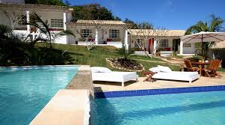
La Chimère Búzios Essence | 4 estrellas | 
Posada Corsário Búzios | 4 estrellas | 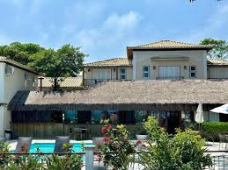
Coronado Beach | 4 estrellas | 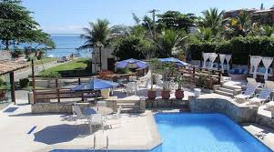

INCLUYE:
- Traslados aeropuerto Río de Janeiro (GIG o SDU) / Búzios / aeropuerto Río de Janeiro en servicio regular.
- 03 noches de alojamiento en la posada seleccionada con desayunos.
- Asistencia médica de viaje CTM (Cobertura por 4 días).
- Impuestos hoteleros.

NO INCLUYE:
- Tiquetes aéreos internacionales o domésticos.
- Tasa obligatoria del muelle de Búzios (R$ 10,00 o aprox. USD 2 por persona), pagadera localmente.
- Alimentación no especificada (Almuerzos y Cenas).
- Gastos personales y propinas.
- Tours opcionales.

NOTAS IMPORTANTES Y POLÍTICAS
- Tasa de Muelle: Los pasajeros deben pagar localmente una tasa obligatoria de embarque en el muelle de Búzios para cualquier tour marítimo.
- Política de Menores: Varía según la propiedad (ej. Posada Corsário: 01 menor de hasta 6 años gratis; Posada Bucaneiro: 01 menor de hasta 5 años gratis).
- Traslados: Los traslados regulares operan en horarios preestablecidos; fuera de estos horarios se requiere suplemento para servicio privado.
- Restricciones: No aplica para periodos de Carnaval, Semana Santa, feriados brasileños o eventos especiales.

